Taller 3
Integración APEX + MongoDB
Grupo 9
Daniel Tinjacá | Juan Oviedo

Parte 1: Modelado de Datos

Diagrama del Esquema MongoDB
El sistema utiliza una arquitectura híbrida: Oracle conserva las entidades transaccionales del negocio (bares, bebedores, bebidas y sus relaciones), mientras MongoDB maneja exclusivamente los datos no estructurados nuevos. Se definieron dos colecciones: comentarios_bares y eventos.

El diagrama fue construido siguiendo la metodología de modelado de MongoDB: análisis del workload, identificación de relaciones (embed vs. link) y aplicación de patrones. A continuación se presenta el diagrama:

Diagrama (Mermaid ERD)

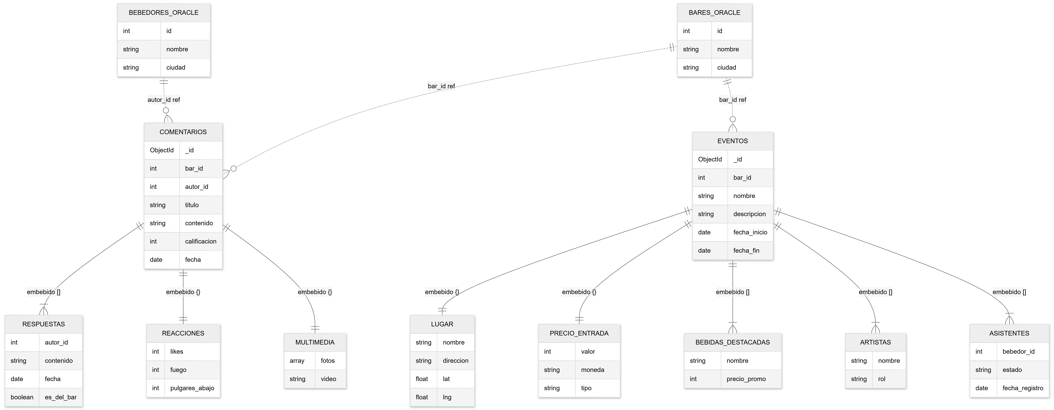

Nota: {} = subdocumento único embebido | [] = arreglo de subdocumentos embebido | ref Oracle = referencia por ID a tabla Oracle

Pregunta 1 y 2 — Estrategia de Modelado
Decisión arquitectural base
Se utilizó un modelo híbrido: Oracle mantiene todas las entidades relacionales existentes (BARES, BEBEDORES, BEBIDAS, TIPOS_BEBIDA, FRECUENTAN, GUSTAN, SIRVEN), y MongoDB almacena únicamente los nuevos datos no estructurados. MongoDB nunca duplica lo que ya existe en Oracle; en cambio, referencia esas entidades por su ID numérico.

Entidades que permanecen en Oracle
Entidad Oracle | Razón para no migrar a MongoDB
BARES | Entidad transaccional con relaciones a FRECUENTAN y SIRVEN
BEBEDORES | Entidad de usuario con historial de visitas y preferencias
BEBIDAS | Catálogo con tipo y grado alcohólico; referenciado por SIRVEN y GUSTAN
TIPOS_BEBIDA | Catálogo simple; no justifica colección documental
FRECUENTAN | Relación N:M con atributos propios (fecha, horario)
GUSTAN | Relación N:M entre bebedor y bebida
SIRVEN | Relación N:M entre bar y bebida por horario

Relaciones modeladas como REFERENCIA
Se usa referencia cuando la entidad referenciada vive en otro sistema (Oracle) o cuando su ciclo de vida es completamente independiente.

Relación | Colección | Campo | Justificación
BARES → COMENTARIOS | comentarios_bares | bar_id | El bar existe y se actualiza en Oracle
BEBEDORES → COMENTARIOS | comentarios_bares | autor_id | El bebedor tiene historia de usuario en Oracle
BARES → EVENTOS | eventos | bar_id | El bar es el sitio principal en Oracle

Relaciones modeladas como EMBEBIDO
Se usa embebido cuando los datos siempre se leen juntos con el documento padre, no crecen ilimitadamente y no tienen vida útil independiente.

En la colección comentarios_bares:
Subdocumento | Tipo | Justificación
respuestas[] | Array embebido | No existe fuera del comentario padre; máximo ~20 por comentario
reacciones{} | Objeto embebido | Contadores simples siempre consultados con el comentario
multimedia{} | Objeto embebido | URLs de fotos/video son metadatos pequeños del comentario
etiquetas[] | Array de strings | Tags cortos, parte intrínseca del documento

En la colección eventos:
Subdocumento | Tipo | Justificación
lugar{} | Objeto embebido | Puede diferir de la dirección del bar; siempre se consulta con el evento
precio_entrada{} | Objeto embebido | Objeto simple con valor, moneda y tipo; parte del evento
bebidas_destacadas[] | Array embebido | Bebidas promocionales con precio especial; identidad distinta al catálogo
artistas[] | Array embebido | No tienen entidad propia en el sistema
asistentes[] | Array embebido | Acotado por capacidad física del bar

Regla de decisión aplicada
- Embeber cuando: la relación es de composición, el patrón de acceso es siempre conjunto, y el tamaño está acotado.
- Referenciar cuando: la entidad vive en otro sistema, tiene ciclo de vida independiente, o puede crecer sin límite.

Parte 2: Completar la API en Python

Endpoint 1 — GET /bares/{bar_id}/comentarios
Retorna todos los comentarios asociados a un bar filtrando por bar_id en la colección comentarios_bares.
@app.get('/bares/{bar_id}/comentarios')
def get_comentarios(bar_id: int):
comentarios = list(db["comentarios_bares"].find(
{"bar_id": bar_id},
{"_id": 0}
))
return comentarios
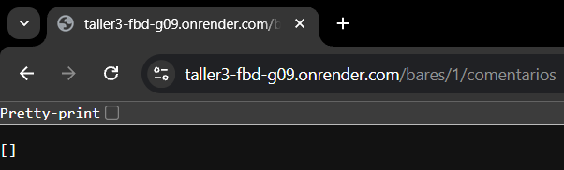

Endpoint 2 — POST /bares/{bar_id}/comentarios
Inserta un nuevo comentario en la colección comentarios_bares, añadiendo bar_id y fecha automáticamente.

@app.post('/bares/{bar_id}/comentarios')
def post_comentario(bar_id: int, datos: dict):
datos['bar_id'] = bar_id
datos['date'] = datetime.utcnow()
resultado = db['comentarios_bares'].insert_one(datos)
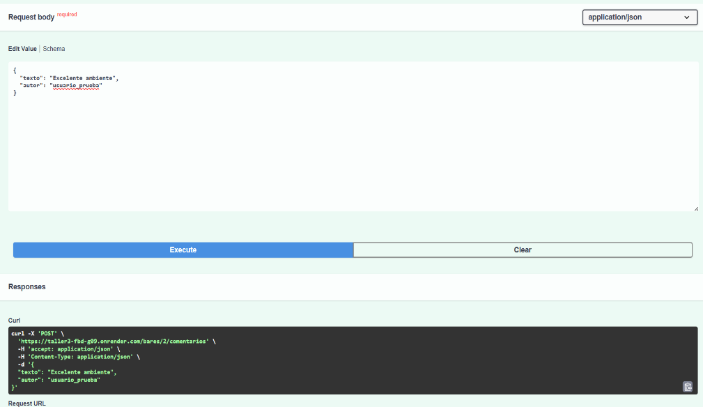
return {"mensaje":"Comentario guardado"}

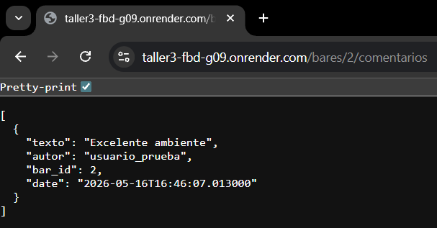

Endpoint 3 — GET /bares/{bar_id}/eventos
Retorna todos los eventos de un bar filtrando por bar_id en la colección eventos.

@app.get('/bares/{bar_id}/eventos')
def get_eventos(bar_id: int):
eventos = list(db["eventos"].find(
{"bar_id": bar_id},
{"_id": 0}))
return eventos
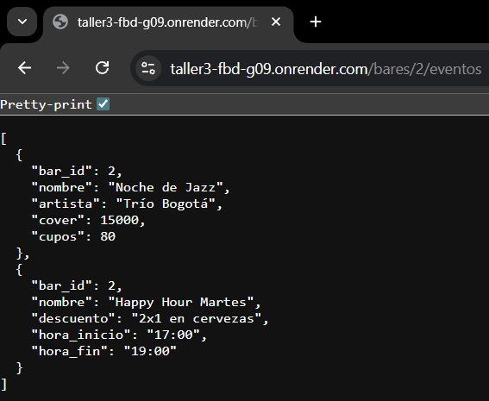

Endpoint 4 — POST /bares/{bar_id}/eventos
Recibe un documento de evento, añade bar_id y fecha_creacion, y lo inserta en la colección eventos.

@app.post('/bares/{bar_id}/eventos')
def post_evento(bar_id: int, datos: dict):
datos['bar_id'] = bar_id
datos['fecha_creacion'] = datetime.utcnow()
resultado = db['eventos'].insert_one(datos)
return {"mensaje":"Evento guardado"}

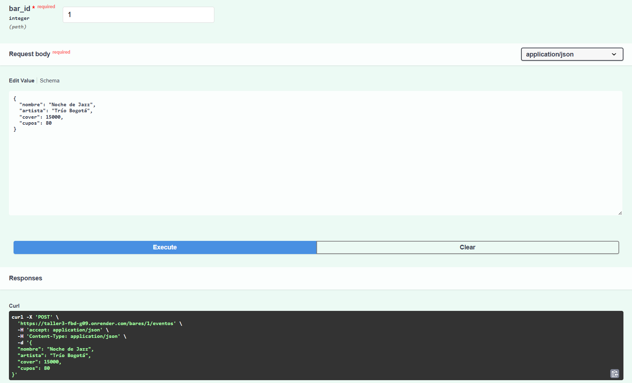
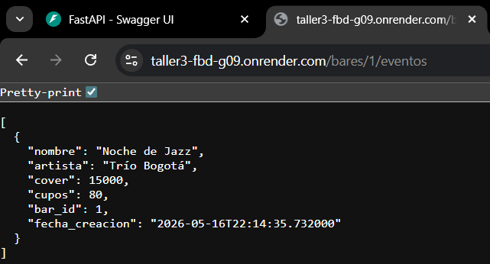

URL pública de la API
La API fue desplegada en Render y está disponible públicamente en:
https://taller3-fbd-g09.onrender.com

Parte 2: Página de Detalle del Bar en APEX

Punto 7 — Navegación desde Cards hacia página de detalle
Se configuró el link de cada card en la página de bares para navegar a la página de detalle, pasando el ID del bar como parámetro oculto P_BAR_ID.
[Insertar captura de pantalla: configuración de navegación en APEX]

Punto 8 — Región con información del bar desde Oracle
Se creó una región Classic Report con la siguiente consulta sobre Oracle:

SELECT NOMBRE, CIUDAD, PRESUPUESTO, CANT_SEDES
FROM BARES
WHERE ID = :P_BAR_ID

[Insertar captura de pantalla: página mostrando la información del bar]

Punto 9 — Carga de comentarios desde la API (JavaScript)
En el campo Execute when Page Loads se completó el siguiente código JavaScript para cargar y mostrar los comentarios desde MongoDB a través de la API:

const API_BASE = 'https://taller3-fbd-g09.onrender.com/bares';
const barId = parseInt(apex.item('P_BAR_ID').getValue());
function cargarComentarios() {
fetch(`${API_BASE}/${barId}/comentarios`)
.then(res => res.json())
.then(data => {
const container = document.getElementById('comentarios-container');
container.innerHTML = data.map(c => `...`).join('');
});
}
cargarComentarios();

[Insertar captura de pantalla: comentarios cargados en la página]

Punto 10 — Envío de comentarios
Se implementó la función enviarComentario() conectada a un botón mediante Dynamic Action. La función hace un POST a la API con los campos bar_id, texto y autor.
[Insertar captura de pantalla: comentario recién enviado visible en la página]

Parte 3: Eventos de Bares

Punto 11 — Sección de eventos en la página de detalle
Se agregó una sección de Eventos en la página de detalle del bar que carga y muestra los eventos desde el endpoint GET /bares/{bar_id}/eventos. Cada evento muestra dinámicamente todos sus campos, independientemente de su estructura.
[Insertar captura de pantalla: eventos mostrados en APEX]

Punto 12 — Registro de nuevos eventos
Se implementó un formulario con el campo nombre (obligatorio) y dos campos opcionales que varían según el tipo de evento. El documento enviado al POST incluye únicamente los campos que el usuario completó, demostrando la flexibilidad del modelo documental.

Ejemplo de dos eventos con estructuras distintas almacenados en MongoDB:

Evento tipo Concierto | Evento tipo Happy Hour
{ "bar_id": 2, "nombre": "Noche de Jazz", "artista": "Trío Bogotá", "cover": 15000, "cupos": 80 } | { "bar_id": 2, "nombre": "Happy Hour Martes", "descuento": "2x1 en cervezas", "hora_inicio": "17:00", "hora_fin": "19:00" }

[Insertar captura de pantalla: dos eventos con estructura distinta en MongoDB y en APEX]

Entregables

Ítem | Detalle
Exportación APEX | Archivo .zip / .sql de la aplicación
Repositorio GitHub | mongo-api.py con los 4 endpoints completados
URL API Render | https://taller3-fbd-g09.onrender.com
Informe | Este documento — Grupo 9

